**（江西省土地学会第34个全国土地日主题宣传活动）**

**第六届江西省大学生国土空间规划**技能

大赛暨全国**大学生国土空间规划**

技能大赛选拔赛成功举办

在全国土地日即将到来之际，6月22日，第六届江西省大学生国土空间规划技能大赛暨全国大学生国土空间规划技能大赛选拔赛在江西财经大学成功举行。本次大赛紧紧围绕第34个全国土地日宣传主题，以“**提升国土空间规划治理能力，促进人与自然和谐共生**”为专题，以“创新、协调、绿色、开放、共享”的新发展理念为引领，旨在培养大学生具备深厚的国土空间规划意识，提升实践操作与创新能力。大赛涵盖了城市设计、乡村规划、生态修复等多个展示层面，为参赛选手提供了宽广的展示舞台。

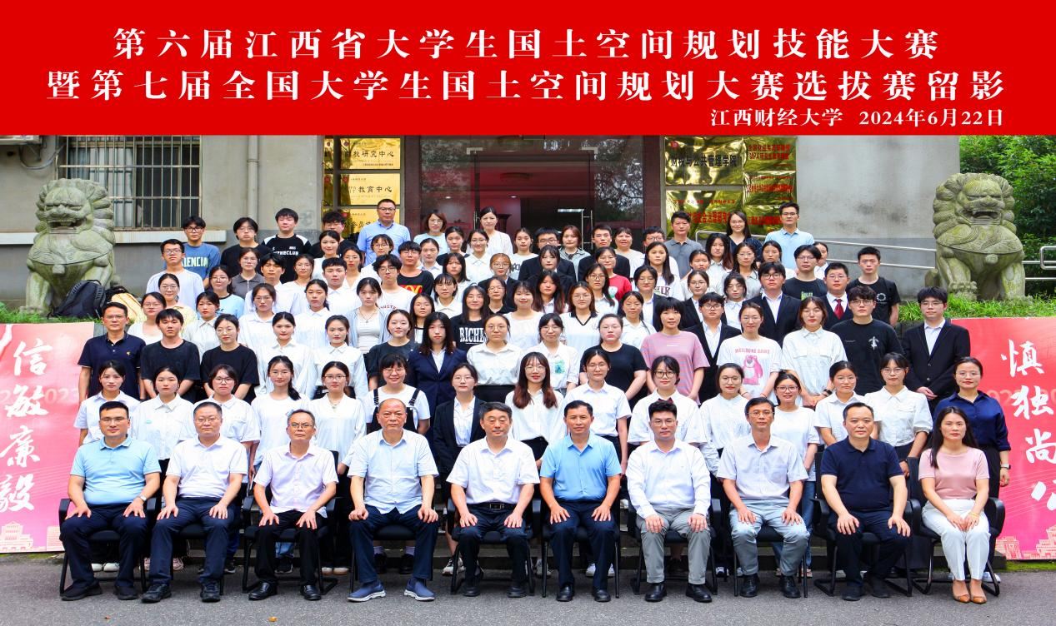

本次大赛由江西省科协、江西财经大学、江西省土地学会联合主办，江西财经大学财税与公共管理学院、江西财经大学国土空间规划研究中心、江西财经大学海峡两岸不动产研究中心、江西省土地学会秘书处承办。江西师范大学、东华理工大学、江西农业大学、江西财经大学、九江学院、南昌工程学院等省内高校相关学科和专业共68个代表队参加比赛。

江西财经大学财税与公共管理学院书记段远鸿教授、江西省土地学会理事长许建平、江西省土地学会副理事长兼秘书长刘翔、江西财大研究生院副院长李洪义教授等莅临决赛现场。段远鸿书记代表承办单位江西财经大学财税与公共管理学院致辞、江西省土地学会理事长许建平作大赛总结。决赛由江西财经大学财税与公共管理学院邱燕如、彭书涵两位同学主持。

大赛邀请东华理工大学测绘与空间信息工程学院教授汤江龙，江西师范大学城市建设学院执行院长李志教授，省国土空间调查规划研究院教授级高工于少康、高工占晓林，江西农业大学国土地资源与环境学院博士段萍担任评审专家。

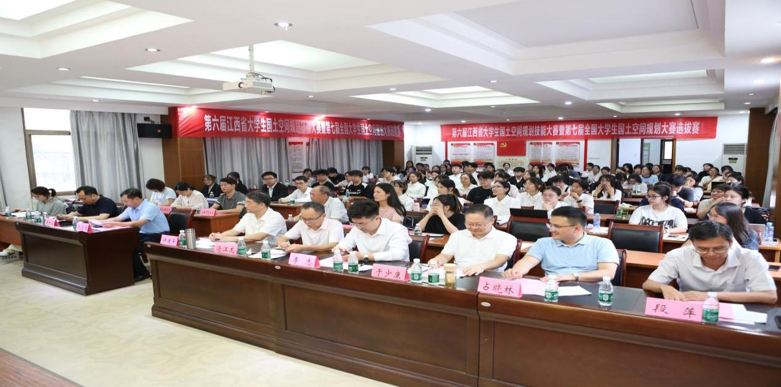

在比赛过程中，选手们充分发挥了自身的创新思维和创新技能，结合地域特色与当地实际，提出了许多具有前瞻性、可行性的规划方案。他们全面考虑规划的经济效益和社会效益，高度重视生态环保和乡村可持续发展，充分展现了新时代大学生的责任担当与使命意识。经过激烈竞争和严格评选，最终决出一等奖8名、二等奖16名、三等奖44名，评选出优秀指导教师14名。

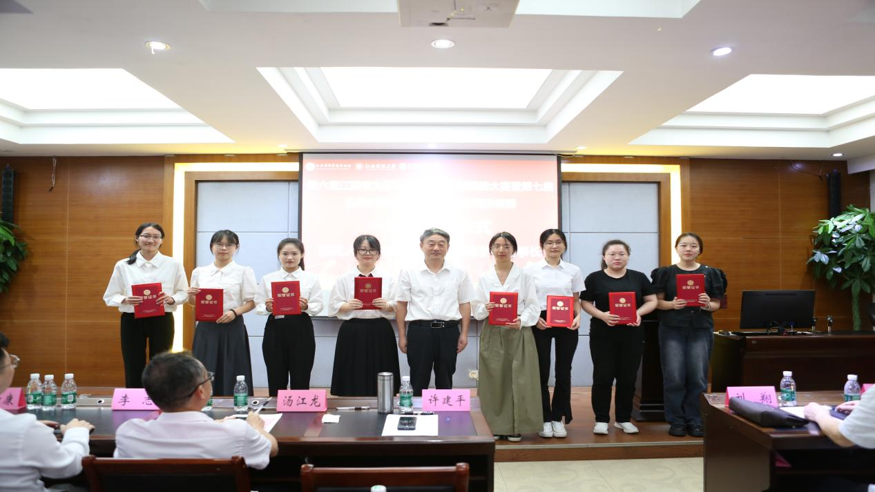

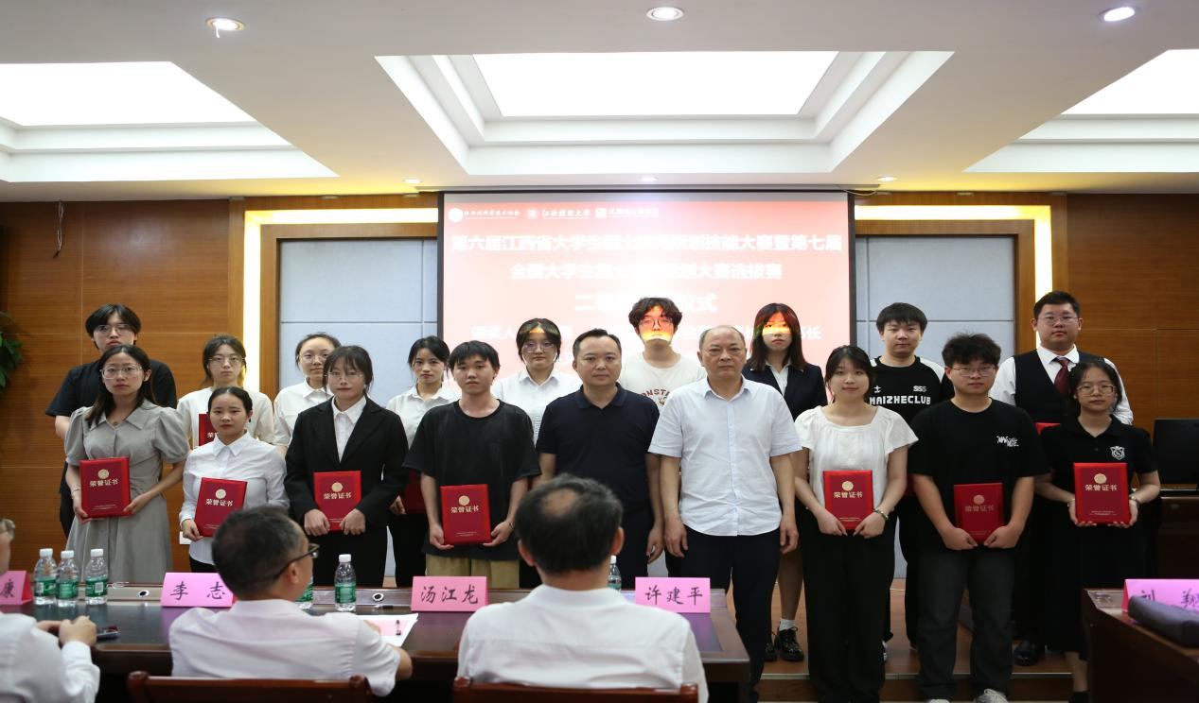

本次大赛圆满成功，不仅为江西省国土空间规划事业注入了新的活力与动力，也为广大青年学子提供了一个展示才华、交流学习的平台，将激励全省广大土地科技工作者继续秉承“创新、协调、绿色、开放、共享”的发展理念，为江西国土空间规划事业贡献出更多的智慧和力量，共同谱写国土空间规划事业的辉煌篇章！

